UBND QUẬN LONG BIÊN  TRƯỜNG THCS VIỆT HƯNG  Đề gồm 03 trang | ĐỀ KIỂM TRA GIỮA KÌ II  NĂM HỌC: 2024 -2025  MÔN: KHOA HỌC TỰ NHIÊN 9  Thời gian làm bài: 90 phút  Ngày kiểm tra: 21/3/2025
  ĐỀ DỰ BỊ
PHẦN I. Trắc nghiệm nhiều phương án lựa chọn (2,5 điểm). Học sinh trả lời từ câu 1 đến câu 10 vào phiếu trả lời. Mỗi câu hỏi học sinh chỉ lựa chọn 1 phương án.
Câu 1. Cho các công thức phân tử sau: CH₄, C₂H₂, C₃H₈, C₂H₅OH, C₄H₁₀, C₅H₈. Có bao nhiêu chất là alkane?
A. 2 | B. 3 | C. 4 | D. 5
Câu 2. Phương trình đốt cháy hydrocarbon X như sau: X + 3O₂ → 2CO₂ + 2H₂O. Hydrocarbon X là:
A. C₂H₄ | B. C₂H₆ | C. CH₄ | D. C₂H₂
Câu 3. Để dập tắt đám cháy nhỏ do xăng, dầu người ta dùng biện pháp:
A. Phun nước vào ngọn lửa. | C. Thổi oxygen vào ngọn lửa.
B. Phủ cát vào ngọn lửa. | D. Phun dung dịch muối ăn vào ngọn lửa.
Câu 4. Ethylic alcohol có tính chất đặc trưng là do:
A. Trong phân tử có 2 nguyên tử C. | C. Trong phân tử có nguyên tử O.
B. Trong phân tử có nhóm –OH. | D. Trong phân tử có gốc – C₂H₅.
Câu 5. Di truyền liên kết là:
A. Hiện tượng nhóm tính trạng được di truyền cùng nhau, được quy định bởi các gene trên một NST cùng phân li trong quá trình phân bào.
B. Hiện tượng nhóm gene được di truyền cùng nhau, quy định một tính trạng.
C. Hiện tượng nhiều gene không allele cùng nằm trên 1 NST.
D. Hiện tượng nhóm tính trạng được di truyền cùng nhau, được quy định bởi các gene trên các cặp NST tương đồng khác nhau
Câu 6. Ngựa có bộ nhiễm sắc thể 2n = 64 và lừa có bộ nhiễm sắc thể 2n = 62. Con lai giữa ngựa cái và lừa đực là con la. Con la sẽ có bộ nhiễm sắc thể là:
A. 2n = 62. | B. 2n = 64. | C. 2n = 63. | D. 2n = 126.
Câu 7. Số NST trong tế bào là thể 3 nhiễm ở người là:
A. 47 chiếc NST. | B. 47 cặp NST. | C. 45 chiếc NST | D. 45 cặp NST
Câu 8. Đồ thị biểu diễn sự phụ thuộc của cường độ dòng điện vào hiệu điện thế giữa hai đầu dây dẫn có dạng:
A. một đường thẳng đi qua gốc tọa độ. B. một đường thẳng không đi qua gốc tọa độ.
C. một đường cong đi qua gốc tọa độ. D. một đường cong không đi qua gốc tọa độ.
Câu 9. Sơ đồ nào dưới đây biểu diễn mạch điện gồm 2 điện trở mắc song song?
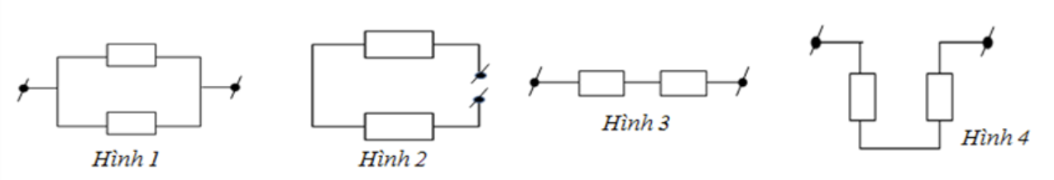

A. Hình 1 B. Hình 2 C. Hình 3 D. Hình 4
Câu 10. Đơn vị đo công suất điện là:
A. Niu tơn (N). B. Jun (J). C. Oát (W). D. Cu lông (C).

PHẦN II. Trắc nghiệm đúng, sai (3 điểm). Học sinh trả lời từ câu 1 đến câu 3 vào phiếu trả lời. Mỗi ý a), b), c), d) học sinh chỉ chọn đúng hoặc sai.
Câu 1 (1 điểm). Xác định tính đúng sai trong các mệnh đề phát biểu về Ethylic alcohol
Ý | Nội dung | Đúng | Sai
a | Ethylic alcohol tác dụng được với dung dịch NaOH.
b | Trong phân tử ethylic alcohol có chứa nhóm chức -COOH.
c | Ethylic alcohol sôi ở 100ºC.
d | Công thức cấu tạo của ethylic alcohol là CH₃ – CH₂ – OH.
Câu 2 (1 điểm). Xác định tính đúng sai của các phát biểu về tính đặc trưng của nhiễm sắc thể
Ý | Nội dung | Đúng | Sai
a | Mỗi loài có bộ nhiễm sắc thể đặc trưng bởi hình dạng, kích thước và số lượng.
b | Bộ nhiễm sắc thể có số lượng lớn thì loài càng tiến hóa.
c | Tính đặc trưng của nhiễm sắc thể còn thể hiện ở khả năng biến đổi hình dạng trong quá trình phân bào.
d | Số lượng NST của loài khác nhau nhưng hình dạng và cấu trúc NST luôn giống nhau.
Câu 3 (1 điểm). Đặt một hiệu điện thế U = 6V vào hai đầu đoạn mạch gồm ba điện trở R₁ = 4Ω, R₂ = 5Ω, R₃ = 6Ω mắc nối tiếp.
Ý | Nội dung | Đúng | Sai
a | Điện trở tương đương của mạch là 15Ω.
b | Cường độ dòng điện chạy qua mạch chính là 2,5A.
c | Hiệu điện thế giữa hai đầu mỗi điện trở là bằng nhau và bằng 6V.
d | Nếu mắc thêm điện trở R₄ = 5Ω mắc nối tiếp vào đoạn mạch trên thì cường độ dòng điện chạy qua mạch chính là 0,3A.
PHẦN III. Trắc nghiệm trả lời ngắn (1,5 điểm). Học sinh trả lời từ câu 1 đến câu 3 vào phiếu trả lời.
Câu 1 (0,5 điểm).
a. Đốt cháy hoàn toàn hỗn hợp gồm 0,1 mol C₂H₄ và 0,2 mol C₃H₆ thu được V lít khí CO₂ (đkc). Giá trị của V là ……………. lít.
b. Khi cho hỗn hợp các alcohol đơn chức (phân tử chứa 1 nhóm –OH) tác dụng với m gam K (vừa đủ), thu được 4,958 lít H₂ (đkc). Giá trị của m là …………….. gam
Câu 2 (0,5 điểm).
a. Hình ảnh dưới đây mô tả chính các nhất quá trình nào?
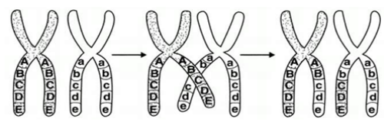
Trả lời: ......................................
b. Bộ nhiễm sắc thể lưỡng bội (2n) của người gồm 46 nhiễm sắc thể. Một em bé mới sinh có số lượng nhiễm sắc thể trong tế bào là 47, trong đó nhiễm sắc thể số 21 có 3 chiếc. Kí hiệu bộ nhiễm sắc thể của em bé đó là………….
Câu 3 (0,5 điểm). Hiệu điện thế giữa hai đầu một dây dẫn là 0,22kV, điện trở của dây dẫn là 40000mΩ.
a. Điện trở của dây dẫn là ………… Ω
b. Hiệu điện thế giữa hai đầu một dây dẫn là ………….V

PHẦN IV. Tự luận (3 điểm). Học sinh trả lời từ câu 1 đến câu 3 vào phiếu trả lời.
Câu 1 (1 điểm). Cho 18 gam acetic acid tác dụng với Na dư, sau phản ứng thu được sodium acetate và V lít khí H₂ (đkc).
a. Viết PTHH xảy ra.
b. Tính V.
c. Tính khối lượng Sodium acetate thu được.
Câu 2 (1 điểm). Phân biệt bộ nhiễm sắc thường và nhiễm sắc thể giới tính
Câu 3 (1 điểm). Cho mạch điện có sơ đồ như hình vẽ. Trong đó R₁ = 30 Ω, R₂ = 20 Ω, vôn kế chỉ 15V.
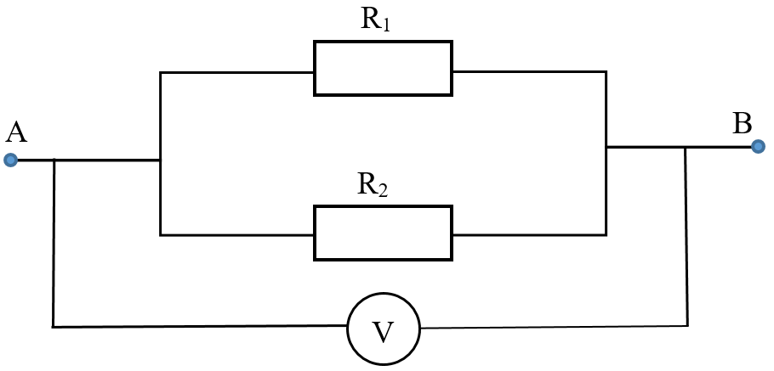
a. Tính điện trở tương đương của đoạn mạch.
b. Tính công suất tiêu thụ trên điện trở R₁

UBND QUẬN LONG BIÊN  TRƯỜNG THCS VIỆT HƯNG | HƯỚNG DẪN CHẤM KIỂM TRA GIỮA KÌ II  NĂM HỌC: 2024 -2025  MÔN: KHOA HỌC TỰ NHIÊN 9  Thời gian làm bài: 90 phút  Ngày kiểm tra: 21/3/2025
PHẦN I. Câu trắc nghiệm nhiều phương án lựa chọn (2,5 điểm).
Mỗi đáp án đúng được 0,25 điểm
Mã đề 101
Câu | 1 | 2 | 3 | 4 | 5 | 6 | 7 | 8 | 9 | 10
Đáp án | B | A | B | B | A | C | A | A | A | C
PHẦN II. Câu trắc nghiệm đúng, sai (3 điểm).
Mỗi đáp án đúng được 0,25 điểm.
ý  Câu | a | b | c | d
1 | S | S | S | Đ
2 | Đ | S | S | Đ
3 | Đ | S | S | Đ
PHẦN III. Câu trắc nghiệm trả lời ngắn (1,5 điểm)
Với mỗi câu trả lời đúng 1 ý được 0,25 điểm x 6 ý = 1,5 điểm
Câu | Đáp án |  | Biểu điểm
1 | a. 19,832 | b. 15,6 | 0,5 đ
2 | a. Tiếp hợp | b. 2n+1 | 0,5 đ
3 | a. 40 Ω | c. 220V | 0,5 đ
PHẦN IV. Tự luận (3 điểm)
Câu | Nội dung | Điểm
Câu 1  (1 điểm) | a. 2CH₃COOH + 2Na →→ 2CH₃COONa + H₂  b. $n_{{CH}_{3}COOH}$ =$\frac{18}{60}=$0,3 mol  $n_{H_{2}}$= $\frac{1}{2}n_{H_{2}}$=$\frac{1}{2}$. 0,3 = 0,15 mol ⇒$V_{H_{2}}$=0,15.24,79 = 3,7185 lit  c. $m_{{CH}_{3}COONa}$= 0,3.82 = 24,6 g | 0,25 đ  0,25 đ  0,25 đ  0,25 đ
Câu 2  (1 điểm) |  | 0,25 đ  0,5 đ  0,25 đ
  NST thường | NST giới tính
  - Số lượng nhiều cặp trong nhân tế bào | - Chỉ có 1 cặp trong nhân tế bào
  - Luôn tồn tại thành cặp tương đồng, giống nhau ở cả con đực và con cái | - Tồn tại thành cặp tương đồng hoặc không tương đồng tùy thuộc giới tính và loài.
  - Mang gen quy định tính trạng thường | - Mang gen quy định giới tính và các tính trạng liên quan đến đặc điểm sinh dục.
Câu 3  (1 điểm) | Tóm tắt và chỉ ra cách mắc các điện trở:  R₁ = 30 Ω, R₂ = 20 Ω, U = 15V. R₁ song song R₂  a. R_{tđ} = ? b. P = ?  a) Tính được R_{tđ} = 12 Ω  b) Tính được P₁ = 7,5 W.  Tính được P₂ = 11,25W. | 0,25 đ  0,25 đ  0,25 đ  0,25 đ

